Zwetschgenkuchen mit Streuseln

Zutaten

Für den Mürbeteig:
1 Ei
70 g Zucker
100 g Margarine
200 g Mehl
1 TL Backpulver

Für den Belag:
500 g Zwetschgen
2 EL Schmand oder saure Sahne
Zucker und Zimt nach Belieben

Für die Streusel:
125 g Butter
100 g Zucker
1 Pkt. Vanillezucker
Bittermandelaroma, ( nur 1-2 Tropfen)
200 g Mehl
etwas Öl, (Sonnenblumenöl)

Zubereitung

Alle Zutaten für den Teig in eine Schüssel geben und zu einem Knetteig vermengen. Den Teig in eine gefettete Springform drücken und mehrmals mit einer Gabel einstechen.
Auf dem Teig den Schmand oder saure Sahne verteilen. Obendrauf die entsteinten und geviertelten Zwetschgen legen. Über die Zwetschgen ein paar Spritzer Sonnenblumenöl geben. Anschließend etwas Zucker und Zimt auf die Zwetschgen streuen. Die Menge des Zuckers richtet sich danach, wie süß bzw. sauer die Zwetschgen sind. Auf die Zwetschgen die Streusel geben. Dafür aus der zerlassenen Margarine, Zucker, Vanillezucker, einigen Tropfen Bittermandelöl und dem Mehl Streusel kneten und auf den Kuchen zupfen. Den Kuchen bei Umluft 160°C ca. 30-45 min. backen, bis die Streusel goldgelb sind.
Wer möchte, kann diesen Kuchen auch mit einem klassischen Hefeteig machen, funktioniert genauso.

Quelle: http://www.chefkoch.de/rezepte/1168811222953493/Zwetschgenkuchen-mit-Streuseln.html

Abhängigkeitsdiagramm

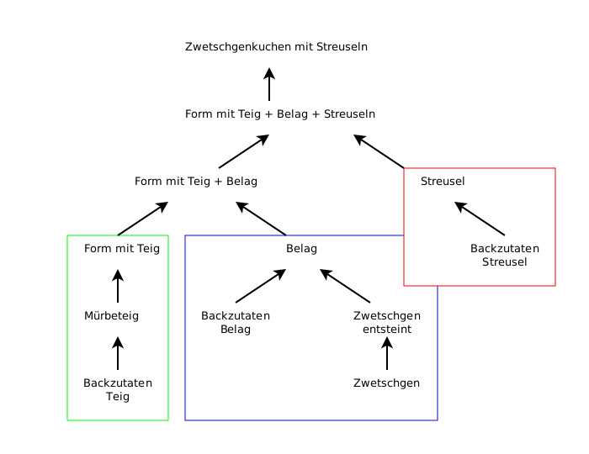

Makefile

Zwetschgenkuchen_mit_Streuseln: Form_mit_Teig_Belag_Streuseln
30 min Backen bei 160° C

Form_mit_Teig_Belag_Streuseln: Form_mit_Teig_Belag Streusel
Streusel auf Zwetschgen geben

Streusel: Backzutaten_Streusel
Backzutaten kneten

Form_mit_Teig_Belag: Form_mit_Teig Belag
Schmand auf Teig verstreichen
Zwetschgen auf Schmand verteilen

Form_mit_Teig: Mürbeteig
Form fetten
Teig in Form drücken
Mit Gabel einstechen

Mürbeteig: Backzutaten_Teig
Backzutaten zu einem Mürbeteig kneten

Belag: Backzutaten_Belag Zwetschgen_entsteint
Ölspritzer auf Zwetschgen geben
Zwetschgen zuckern

Zwetschgen_entsteint: Zwetschgen
Zwetschgen entsteinen
Zwetschgen vierteln

